ТРАДИЦИИ КОЛЯДОВАНИЯ В БЕЛГОРОДСКОЙ ОБЛАСТИ
Темрук Л.Г.,
руководитель Образцового ансамбля народной песни «Вечорки»
Дворца творчества детей и молодежи «Янтарь» г. Калининграда

Из богатейшего народного календаря главными и по сей день остаются дни солнцестояния. «Поворот» солнца, прибавления дня отмечал начало подготовки к будущему урожаю, от которого полностью зависела жизнь людей. Поэтому зимний солнцеворот связан со множеством обрядовых действий и поверий, по сей день сохраняемых русским народом. Большинство ритуалов, уходящих в глубокую древность, живо до сих пор. Живы и Святки - зимний праздник, длящийся две недели - от Рождественского сочельника 25 декабря (6 января) до крещения 6 января (19 января). В деревнях и селах Белгородской области до сих пор знают помнят Святочные песни, обычаи и обряды. В канун Рождества вечером, когда зажигается на небе первая звезда - та самая, что зажглась во время рождения Иисуса Христа - парни делают свою «звезду». Звезду украшают фольгой, бумажными цветами, насаживают на палку и идут христославить. В хаты заходят: «Здравствуйте, хозяин с хозяюшкой! Поздравляем с праздником, с Рождеством Христовым!» Споют «Рождество твое, Христе Боже нам», а за это хозяева одаривают пришедших салом, конфетами и деньгами. Девушки тоже ходят по дворам колядуют. У них свои песни: В западных районах России - «коляда», а в восточных «овсень» или «баусень». В этот вечер хозяйки варят кутью. «Три кутьи бувает. Под Рождество - постная, и под Хрященье, а под Новый год - Васильевская кутья называлась жирная». Когда вся семья за праздничным столом, хозяин зачерпывает первую ложку и выносит на порог, «гукает» мороза: «Мороз, мороз ходи к нам кутью есть! А в летку не приходи, под корень сховайся! Если будешь морозить, будем тебя кнутом сечь!». После этого все начали есть, а на утро остаток отдавали скотине. В прежние времена, накануне Рождества, вносили в хату первый сноп прошлогоднего урожая. До этого дня сноп хранился в сарае - «у кладовке стоить той колосок». Сноп носили в церковь освящали его, а затем ставили в красный угол, - под святые, - и на него - кутью. Весной на Благовещенье зерном этого снопа кормили скотину - «худобу», «шоб свою хату знали».
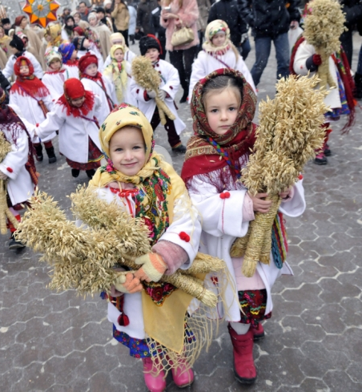
Весной на Благовещенье зерном этого снопа кормили скотину - «худобу», «шоб свою хату знали». Кульминация святок на юге России - «щедрый вечер 31 декабря (13 января) - канун старого Нового года. Вновь совершаются обходы домов. В каждой хате пели разные «кедровки»: бездетной паре или пожилым супругам одни, холостым парню и девушке, что на выданье - другие. По поверьям, в этот вечер девушки могут узнать свою судьбу, заглянуть в будущее. Существует множество способов гадания. Под Новый год девушки ворожили: кидали калоши через крышу - кто перекинет, та скорее замуж выйдет. А калоша показывает, в какую сторону замуж пойдет. Еще ведра замыкали девки. Замок повесят на ведро с водой и ложатся спать, «шоб никто не знал». Если во сне снится «тый шо придеть воды напиться - за того и замуж пойдеть». Некоторым и снились! Дрова носили – «набярут в охапку, в хату внясут, тогда считают». Если по паре «будеть, значит, пара и будеть». «Под вокном слушають. Хозяин с хозяйкой в хате разговаривають». Если скажет старуха: «Иди!»,- «уже значить, пойдеть замуж!». В западных районах области - Ракитянском, Ивнянском, Грайворонском - гадают по иному. Под Новый год, - щедрый вечер называется, собирается молодежь. Девки «идуть» за водой: первая рожденная и последняя рожденная. И положено было воду черпать и приносить. Нальют в чашку воды, кладут кольца, кладут шерсти, белой и черной, рыжей - всякой. Чашку полотном накроют. Вся молодежь сидит, держится за «краик» чашки мизинцем. Одна водит там, и все поют: «за дижею сижу, пятернею вожу». И вытаскивают кольцо: «Чье!?». Кому какая песня достанется, когда кольцы все повытащат, идут на перекрестки выливать эту воду. И схватывают шерсти клок. Кто какой схватит. А потом домой идут и смотрят, у кого какая шерсть, такой будет волос у мужа. Даже сам облик села менялся в эту ночь: «Село рядили - чудачили. Ходили ряженые. Сани тащили, дрова в снег тыкали, колодцы закрывали. Это называлось «городенья». Работать в святки раньше строго запрещалось.
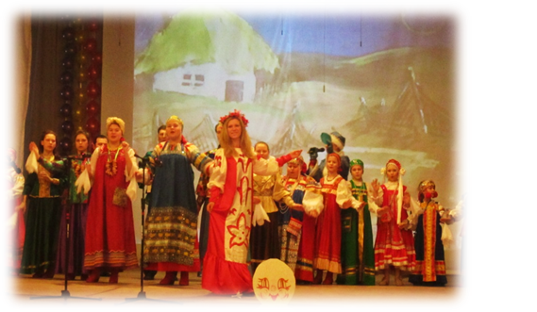
Село веселилось, устраивались кулачки на льду, улица на улицу, со строгими правилами старинной борьбы, там же на льду, водили «карагоды», - «бывало, по триста, четыреста - человек собиралось в «карагоде». Последний день святок - Крещение. Крест - главный символ этого праздника. На речке или пруду делали прорубь - Ердань, часть в виде большого креста. Ставили ледяные кресты, поливали их свекольным соком, чтобы красные были. Полагалось делать деревянные крестики из лучинок всем, у кого есть дети и кидать их в прорубь, - так гадали о здоровье детей. Если поплывет, то будет живым и здоровым. Мелом ставили крестики на дверях, над окнами домов: «чтобы добро в хате было».
Одна мудрая старушка сказала: «Забыли старину и удивляемся, отчего стало худо!». Наши предки пронесли старинные обычаи сквозь тысячелетия, так неужели мы сегодня позволим им исчезнуть, уйти в небытие?..
ФОЛЬКЛОРНЫЙ МАТЕРИАЛ К ПРАЗДНИКАМ
«Коляда - краселка»
Коляда краселка
Коляда, красная девка,
Коляда, не летай далеко, Коляда, не садись близко, Коляда, близко дорожке. Коляда, будут ехать,
Коляда, купцы да боярцы Коляда, возьмут тебе,
Коляда, в зелену карету,
Коляда, продадут тебе,
Коляда, за сто рублей,
Коляда, коляда: « завтра мяса еда!»
«Рождественские колядки»
Как на улице мороз
Подмораживает нос,
Не велит долго стоять,
Велит скоро подавать!
Или тёпленький пирог,
Или маслице, творог,
Или денежки копьем,
Или рубль серебром.
«Колядка»
Уродилась коляда
Накануне Рождества.
Ой, коляда,
Колядица моя!
Открывайте окно,
Запускайте Рождество!
Открывайте двери,
Подымай с постели.
«Коляда – маляда»
Коляда-маляда,
Прикатила молода.
Мы искали коляду
Во Ивановом двору.
Как на улице мороз
Подмораживает нос,
Не велит долго стоять,
Велит скоро подавать:
Или тепленький пирог,
Или маслице-творог,
Или денежку копьем,
Или рубль серебром.
Господин, господа
Господин, господа,
Господинова жена,
Двери отворите
И нас одарите!
Пирогом, калачом
Или чем-нибудь еще!
Коляда, коляда
Коляда, коляда,
На другой день Рождества!
Кто подаст пирога,
Тому двор живота.
Кто не даст пирога,
Тому сивая кобыла
Да оборвана могила!
Торжествуйте, веселитесь
Люди добрые со мной,
И с восторгом облекитесь
В ризу радости святой.
Ныне Бог явился в мире –
Бог богов и Царь царей.
Не в короне, не в порфире
Сей Небесный Иерей.
Он родился не в палатах
И не в убранных домах.
Там не видно было злата,
Где лежал Он в пеленах.
Невместимый Он вместился
В тесных яслях, как бедняк.
Для чего же Он родился?
Для чего же бедно так?
Для того, чтоб нас избавить
От диавольских сетей
Возвеличить и прославить
Нас любовию своей
Вечно будем Бога славить
За такой день торжества!
Разрешите Вас поздравить
С Днём Христова Рождества!
Много лета вам желаем,
Много, много, много лет….

